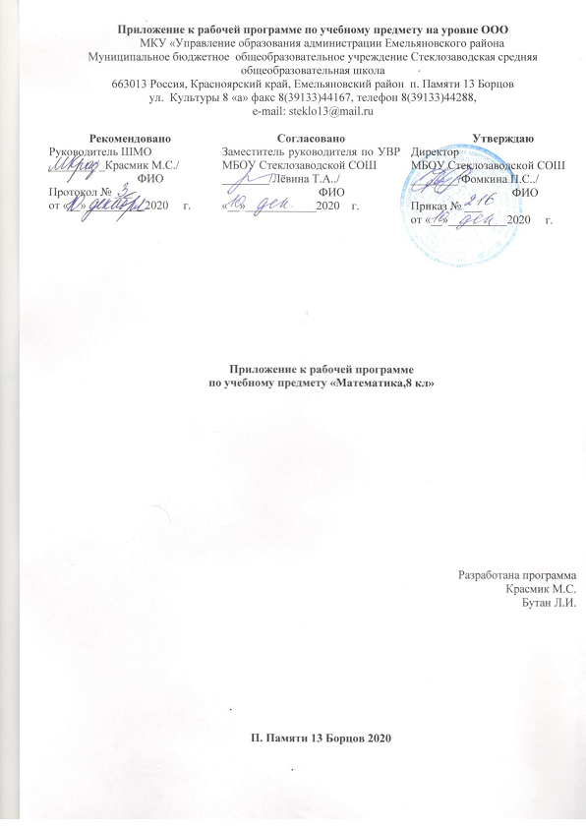

Приложение к рабочей программе 8 класса:
- При изучении темы «Графики и функции» в разделе алгебры необходимо, чтобы ученики умели «читать» график, знали и различали различные графики.
- При изучении темы «Многоугольники» в разделе геометрии обратить внимание на развитие знаний о свойствах различных фигур и их комбинации.
- Систематически использовать работу с текстом. Учить составлять конспект.
- Учить проводить логические обоснования и доказательства математических утверждений.

